

使徒の働き1:1
テオピロよ。私は前の書で、イエスが行ない始め、教え始められたすべてのことについて書き、

1. キリストの証拠をくださいます (使徒1:1)
(1) すべての問題の解決者です
(2) 油そそがれた者です（ヘブル4:16）
王、祭司、預言者が油を注がれました
(3) すべてを再創造される方です
2. 神の国の背景を証拠でくださいます (使徒1:3)
(1) 聖霊の力によって悪霊を追い出すなら、神の国はすでに
臨みました (マタイ12:28)
(2) 敵のあらゆる力に打ち勝つ権威をくださいました (ルカ10:19)
(3) 私たちの国籍は天にあります (ピリピ3:20)
3. 聖霊の満たしと力を証拠でくださいます (使徒1:8)
(1) 神様の力は、私の力と比べることはできません
(2) みな心を合わせ、祈りに専念したとき、神様の力を
証拠でくださいます (使徒1:14)
(3) 五旬節の日、聖霊の満たしの答えが来ました (使徒2:1)

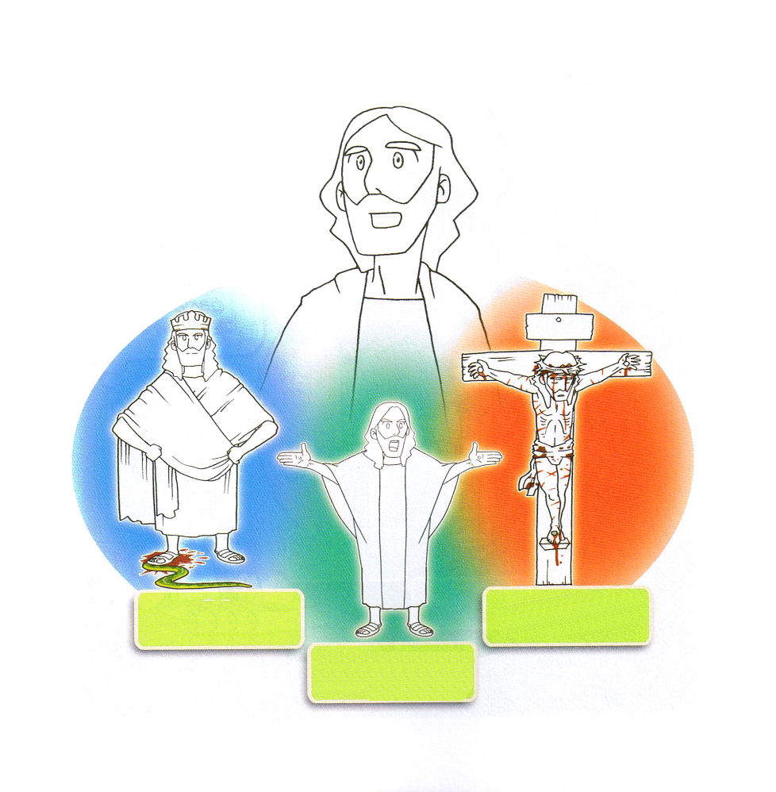

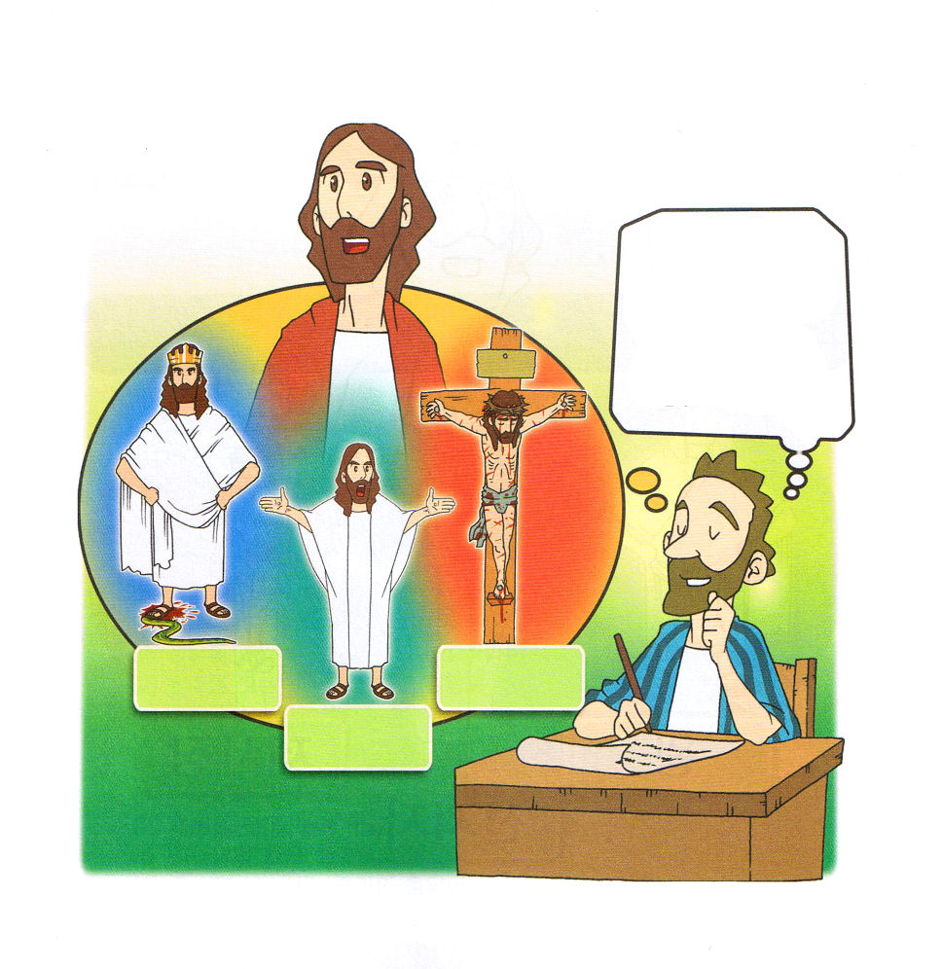

テオピロどの、とうとう
サタンを打ちくだくまことの王、神様に会わせてくださるまことの預言者、すべての罪とのろいを解決されたまことの祭司であるキリストが来られました。その方がイエス様です！




使徒の働き2:1
五旬節の日になって、みなが一つ所に集まっていた。

1. 集まった人に証拠をくださいました
(1) 約束が成就しました
三つの祭りの祝福が成就しました (出23:10～19)
聖霊の働きが成就しました (ゼカリヤ4:6、ヨエル2:28、使徒1:8)
(2) みことばのとおり、聖霊の満たしが臨みました (使徒2:14～21)

2. 伝道の門が開いて、彼らに永遠な証拠が与えられます
(1) １５か国に伝道の門が開きました (使徒2:9～11)
(2) ３千人の弟子が起きました (使徒2:41)

3. 教会を通して現場を生かす証拠があらわれました
(1) 使徒たちの教えを堅く守り、交わりをし、パンを裂き、祈りに
専念していました (使徒2:41～42)
(2) 現場に多くの不思議なわざとあかしの奇蹟が行なわれ、教会が
ひとつになりました (使徒2:43～45)
(3) 教会と現場が生かされて、毎日救われる人々を加えてください
ました(使徒2:46～47)

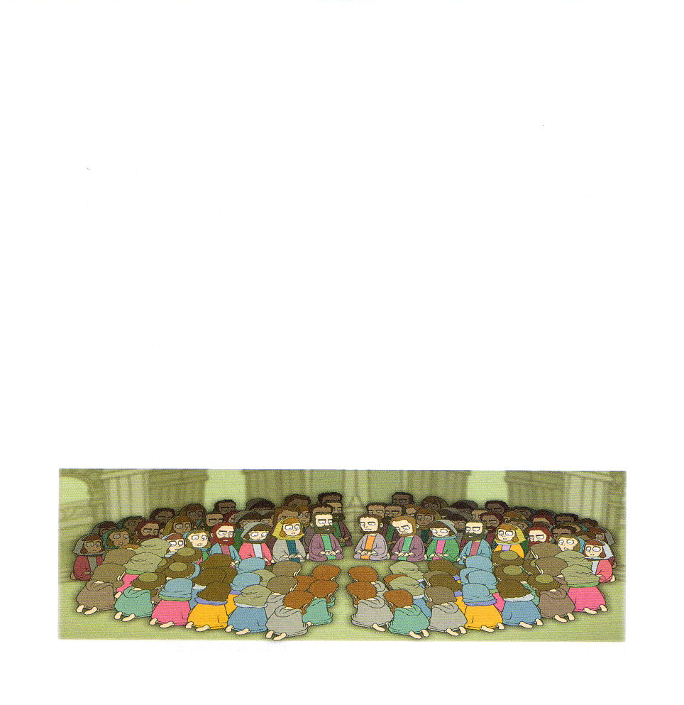

どれいに なっていた せいかつから
かいほうして くださった かみさまの
ちからを きねんする ひです。

あらので まいにち まもって くださり
みちびいて くださった かみさまの
ちからを きねんする ひです。

カナンの ちに はいっていって こくもつを
あつめさせて くださった かみさまの
めぐみを きねんする ひです。


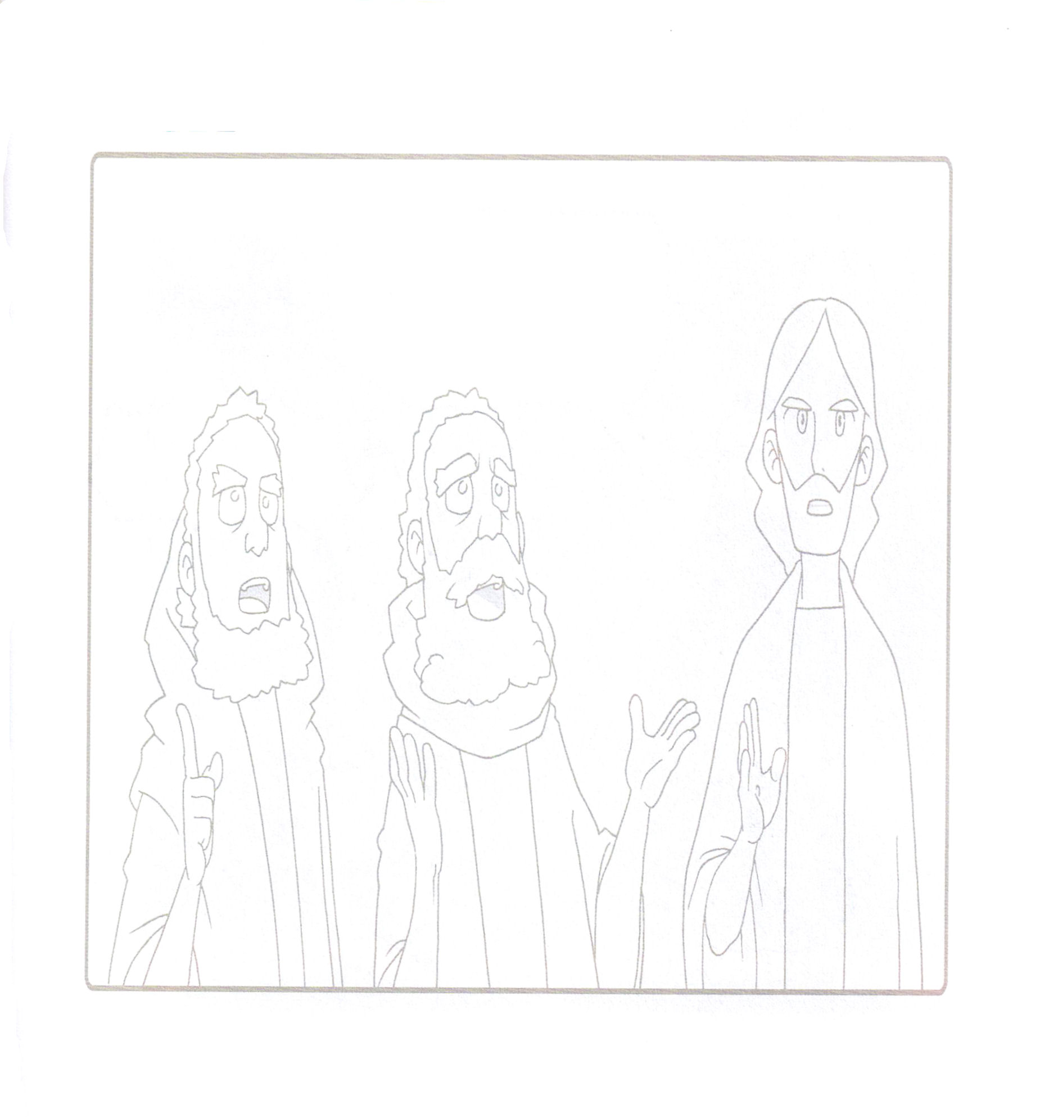

使徒の働き3:1
ペテロとヨハネは午後三時の祈りの時間に宮に上って行った。

1. それまで見たことのないことを見ました (使徒3:1～12)
(1) 午後三時の祈りの時間になって神殿に来ました
(2) 毎日入って行っていた神殿の美しの門を見ました
(3) 生まれつき足のなえた人に必要なものがなにかを見ました

2. 重職者に伝道の祝福をくださいました (使徒6:1～7)
(1) 信仰に満ちた人です
(2) 知恵に満ちた人です
(3) 聖霊に満ちた人です

3. 地域を生かす人々に永遠な答えをくださいます
(1) ピリポを通してサマリヤに福音が宣べ伝えられて、その町に大きな
喜びが起こりました(使徒8:4～8)ピリポが聖霊の導きによって、飢え
渇いていたエチオピヤ人の宦官に会って答えを与え、一つの国を
生かす門が開かれました(使徒8:26～40)
(2) ダマスコのアナニヤを通してサウロが悔い改めました (使徒9:1～43)
(3) 皮なめしシモンの家を通してコルネリオが悔い改めました
(使徒10:1～45)

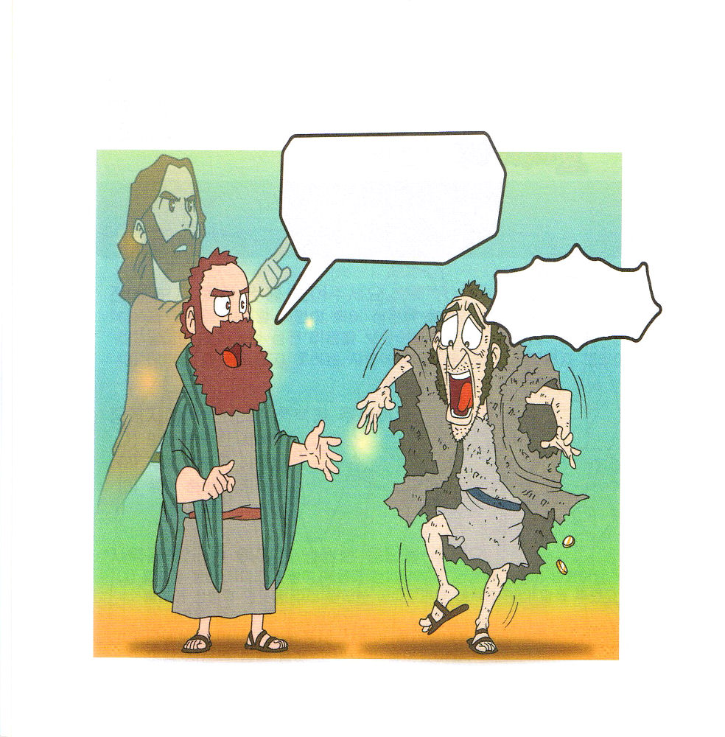

えっ！こんなことが！
わたしが あるける!!



使徒の働き11:19
さて、ステパノのことから起こった迫害によって散らされた人々は、フェニキヤ、キプロス、アンテオケまでも進んで行ったが、ユダヤ人以外の者にはだれにも、みことばを語らなかった。

1. 患難はむしろ祝福のチャンスになります
(1) 迫害者サウロが悔い改める祝福の時刻表になりました (使徒9:1～15)
(2) ステパノの患難は宣教の門が開かれる祝福の時刻表になりました
(使徒11:19)
(3) ペテロが監獄に閉じ込められることが、教会が祈る時刻表となり、
敵が打ち砕かれる答えになりました(使徒12:1～25)

2. 神様は宣教現場を完全に備えられました
(1) 総督とテモテを備えられました (使徒13:1～14:22)
(2) ルデヤ、ヤソン、プリスカ、アクラを備えられました (使徒16:6～10)
(3) ローマも備えられました (使徒19:21)

3. 世々に渡って長い間、備えられたことを、いまもなされています
(1) イエス・キリストは今も働かれます (使徒1:1)
(2) 今も聖霊の満たしの働きが成し遂げられます (使徒1:8)
(3) 福音を伝えることを妨げる者はいません (使徒28:30～31)

